Chapitre | 3. Solutions technologiques
Objectif général de formation | - Identifier une solution technique,  - Développer une culture des solutions technologiques.
Paragraphe | 3.1 Structures matérielles et/ou logicielles
Sous paragraphe | 3.1.2 Typologie des solutions constructives des liaisons entre solides
Connaissances | Caractérisation des liaisons sur les systèmes
Niveau d’enseignement | Première
Niveau taxonomique | 3. Le contenu est relatif à la maîtrise d’outils d’étude ou d’action : utiliser, manipuler des règles ou des ensembles de règles (algorithme), des principes, des démarches formalisées en vue d’un résultat à atteindre.
Commentaire | On aborde les différents types de liaisons et leurs déclinaisons dans des objets manufacturés (analyse des mouvements cinématiques) ou dans des ouvrages (analyses des déformations).
Liens | liaisons
Prérequis:

- notions de degré de liberté
- lecture de documents représentants des ensembles ou sous-ensembles de systèmes
- notion d'adhérence
- notion de rigidité ou d'élasticité
- notion de mouvement relatif

Ce que l'on attend des élèves:

Lors d'une analyse d'un système et des solutions constructives, reconnaitre les principales caractéristiques des liaisons entre deux éléments d'un ensemble manufacturé ou d'un ouvrage soit :
- rigide ou élastique
- démontable ou indémontable
- complète ou partielle
- par obstacle ou par adhérence
- directe ou indirecte

Exemples :
Elément élastique et son montage pour un appui de pont :

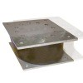
Liaison ponctuelle indirecte, déformable, partielle, élastique, démontable et par obstacle

Appareil d’appui :
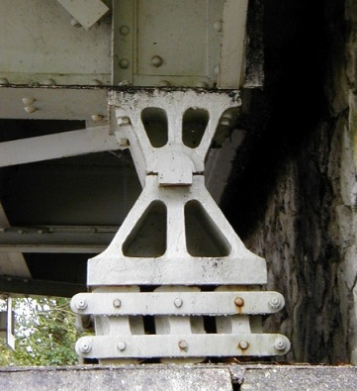

Liaison ponctuelle indirecte, indéformable, partielle, rigide, démontable et par obstacle

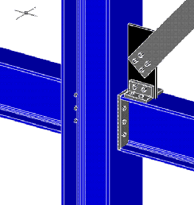
Nœud de structure :
Liaisons encastrements directes, complètes indéformables, rigides, démontables et par adhérence

